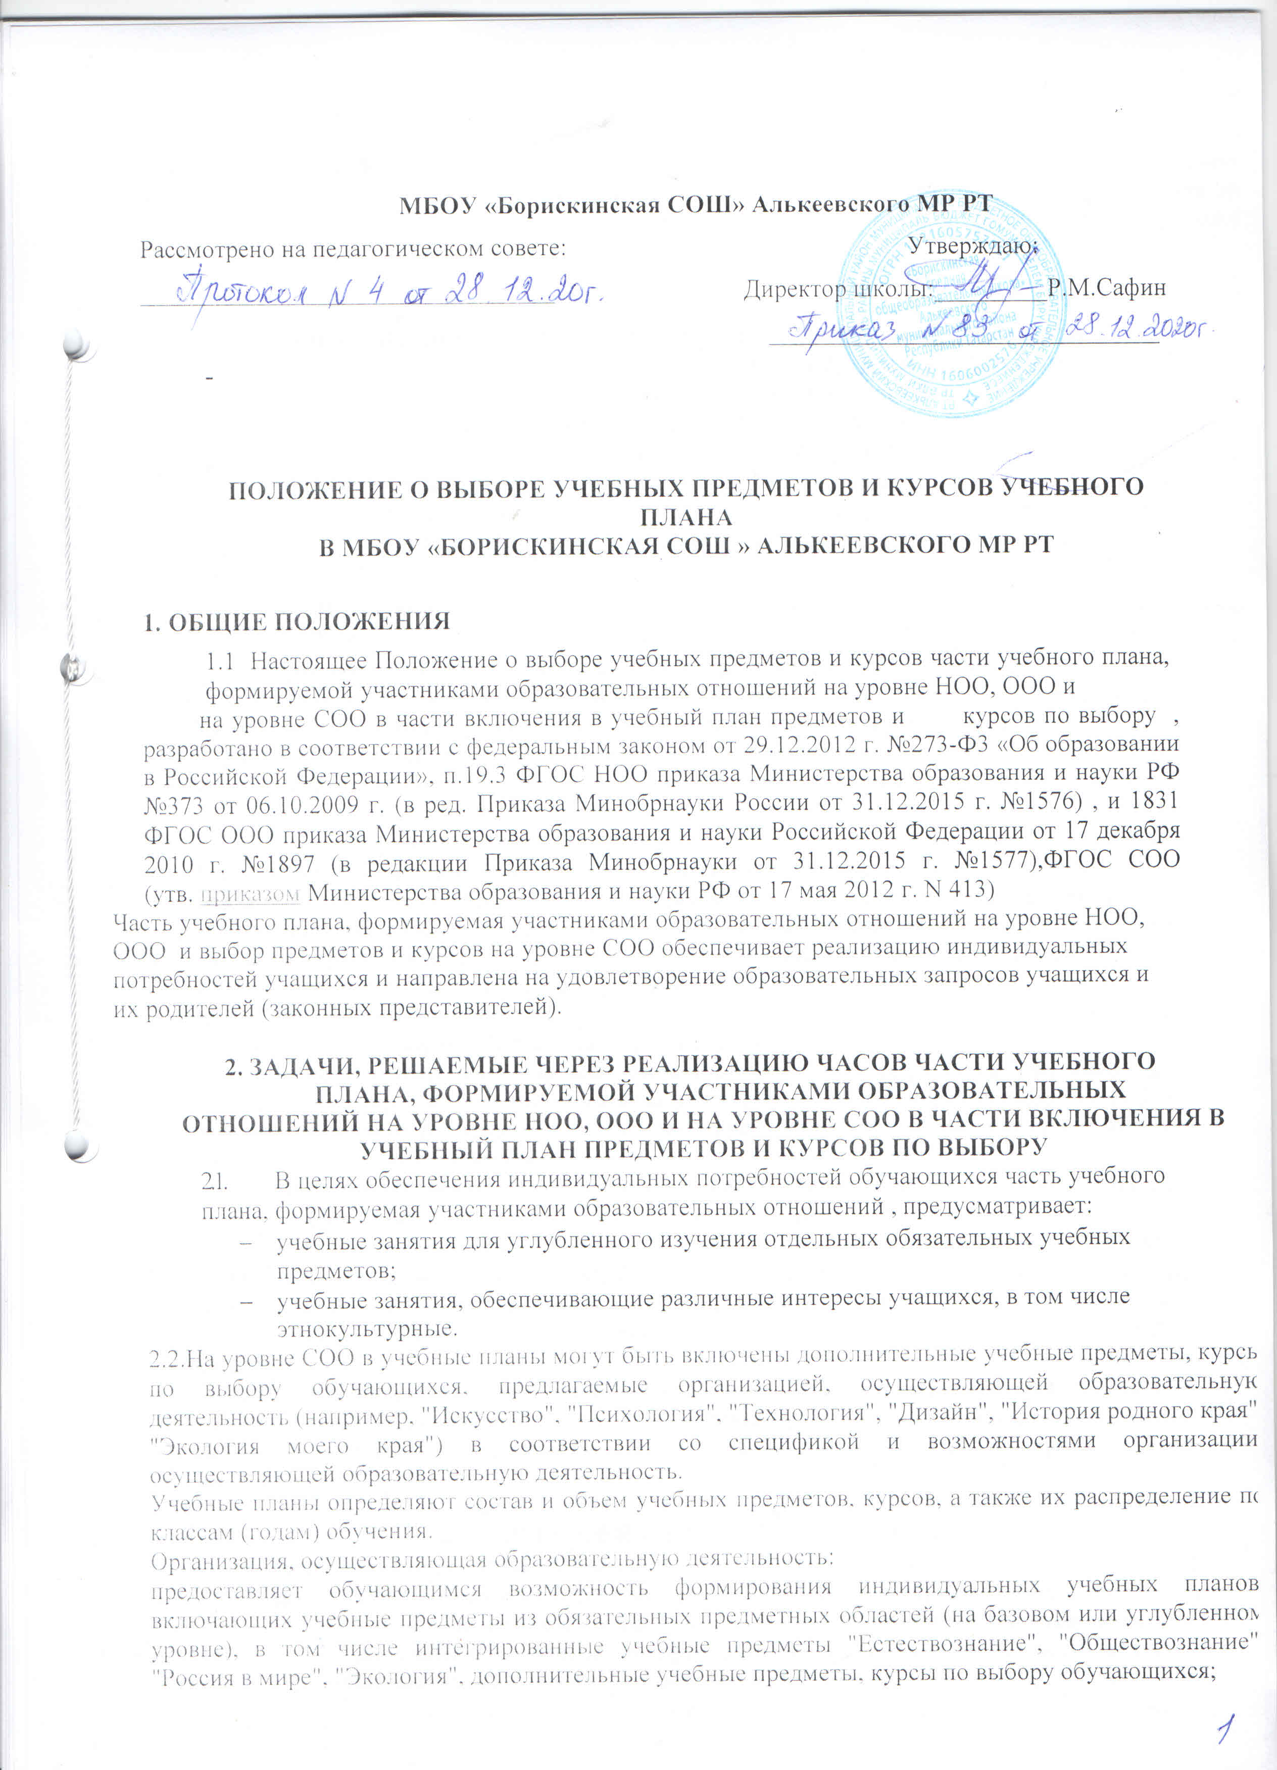

и нескольких профилей обучения (естественно-научный, гуманитарный, социально-экономический, технологический, универсальный), при наличии необходимых условий профессионального обучения для выполнения определенного вида трудовой деятельности (профессии) в сфере технического и обслуживающего труда.

ФОРМИРОВАНИЕ ЧАСТИ УЧЕБНОГО ПЛАНА УЧАСТНИКАМИ ОБРАЗОВАТЕЛЬНЫХ ОТНОШЕНИЙ НА УРОВНЕ НОО,ООО И НАМ УРОВНЕ СОО В ЧАСТИ ВКЛЮЧЕНИЯ В УЧЕБНЫЙ ПЛАН ПРЕДМЕТОВ И КУРСОВ ПО ВЫБОРУ
  - Выбор учебных предметов и курсов части учебного плана, МБОУ «Борискинская СОШ» Алькеевского МР РТ на всех уровнях обучения осуществляет самостоятельно в соответствии с:образовательными запросами учащихся и их родителей (законных представителей);
    - материальными, финансовыми и кадровыми возможностями . МБОУ «Борискинская СОШ» Алькеевского МР РТ
  - С целью выбора учебных предметов и курсов части учебного плана, формируемой участниками образовательных отношений, МБОУ «Борискинская СОШ» Алькеевского МР РТ на основании приказа директора ежегодно в мае на классных родительских собраниях организует анкетирование родителей (законных представителей) учащихся 1-11 классов МБОУ «Борискинская СОШ» Алькеевского МР РТ. (Приложение №1 – образцы анкет).
  - Родители (законные представители) учащихся МБОУ «Борискинская СОШ» Алькеевского МР РТ выбирают учебные предметы части учебного плана, формируемой участниками образовательных отношений, на соответствующий уровень образования.
  - На родительских собраниях 1-11 классов выбирается комиссия из родителей (законных представителей) для обработки анкет, установленных Приложением №1. По итогам работы комиссия заполняет протокол результатов обработки анкет (Приложение №2 – образец протокола), знакомит родителей (законных представителей) учащихся класса с результатами анкетирования на родительском собрании.
После изучения запросов всех родителей (законных представителей) учащихся комиссия передает выписку из протокола родительского собрания (Приложение №3 – образец выписки из родительского собрания) директору (заместителю директора) МБОУ «Борискинская СОШ» Алькеевского МР РТ .
Родители (законные представители) учащихся подписывают заявление о выборе учебных предметов (курсов) .(Приложение №4 – образец заявления).
  - Часть учебного плана, формируемая участниками образовательных отношений МБОУ «Борискинская СОШ» Алькеевского МР РТ, формируется в соответствии с выбором родителей (законных представителей) учащихся образовательной организации на уровне НОО, ООО и в части включения в учебный план предметов и курсов по выбору на уровне СОО.
  - Педагоги составляют рабочие программы учебных предметов (курсов) части учебного плана, формируемой участниками образовательных отношений в соответствии с Положением о рабочей программе учебных предметов МБОУ «Борискинская СОШ» Алькеевского МР РТ.

ПРАВА И ОБЯЗАННОСТИ УЧАЩИХСЯ
4.1. Учащимся предоставляются академические права на:
    - выбор факультативных (необязательных для данного уровня образования) и элективных (избираемых в обязательном порядке) учебных предметов, курсов, дисциплин (модулей) из перечня, предлагаемого организацией, осуществляющей образовательную деятельность (после получения основного общего образования);
    - обучение по индивидуальному учебному плану, в том числе ускоренное обучение, в пределах осваиваемой образовательной программы;
    - зачет организацией, осуществляющей образовательную деятельность, в установленном ею порядке результатов освоения учащимися учебных предметов, курсов, дополнительных образовательных программ в других организациях, осуществляющих образовательную деятельность.
4.4. Учащиеся обязаны:
    - добросовестно осваивать образовательную программу;
    - выполнять учебный план, в том числе посещать предусмотренные учебным планом или индивидуальным учебным планом учебные занятия;
    - осуществлять самостоятельную подготовку к занятиям;
    - выполнять задания, данные педагогическими работниками в рамках образовательной программы.

ОТВЕТСТВЕННОСТЬ ПЕДАГОГА
  - Педагог обязан осуществлять свою деятельность на высоком профессиональном уровне, обеспечивать в полном объеме реализацию преподаваемых учебных предметов, курсов, дисциплин (модулей) в соответствии с утвержденной учебной программой;
  - Педагог несѐт ответственность за ведение документации, классного журнала, своевременность и правильность составления отчетов.

ДОКУМЕНТАЦИЯ
  - Список учащихся и прохождение программы предметов (курсов) части учебного плана, формируемой участниками образовательных отношений, фиксируется в классном журнале.
  - Заполнение журналов при проведении предметов (курсов) части учебного плана, формируемой участниками образовательных отношений, осуществляется в соответствии с требованиями к ведению классных журналов.

ОЦЕНИВАНИЕ И КОНТРОЛЬ
  - Оценка учебных предметов (курсов) части учебного плана, формируемой участниками образовательных отношений МБОУ «Борискинская СОШ» Алькеевского МР РТ , осуществляется в соответствии с Положением о периодичности, порядке и формах текущего контроля успеваемости и промежуточной аттестации учащихся и требованиями рабочих программ учебных предметов
  - По учебным предметам обязательной части учебного плана и части, формируемой участниками образовательных отношений, проводится промежуточная аттестация. Формы промежуточной аттестации учащихся определяются учебным планом образовательной организации в соответствии с Положением о периодичности, порядке, формах текущего контроля успеваемости и промежуточной аттестации учащихся МБОУ «Борискинская СОШ» Алькеевского МР РТ.
  - Контроль за реализацией учебных предметов, курсов части учебного плана, формируемой участниками образовательных отношений, и посещаемостью занятий учащимися возлагается на учителей-предметников и заместителя директора по учебной работе.

Анкета
«Изучение запросов и образовательных потребностей родителей (законных представителей) обучающихся»

ФИО родителя (законного представителя):

ФИО учащегося класс

Уважаемые родители (законные представители)!
В соответствии со статьей 44 Федерального закона Российской Федерации от 29.12.2012г. №273-ФЗ «Об образовании в Российской Федерации» родители (законные представители) обучающихся имеют право выбирать до завершения получения ребенком общего образования с учетом мнения ребенка элективные предметы, курсы, дисциплины (модули) из перечня, предлагаемого образовательной организацией.
В настоящее время образовательной организацией осуществляется формирование учебного плана на 2020 -2021 учебный год, в том числе его части, формируемой участниками образовательных отношений. Просим принять участие в формировании данной части учебного плана: с учетом мнения Вашего ребенка выбрать для изучения в 2020-2021 учебном году учебные предметы.
Учебный план (обязательная часть) включает следующие учебные предметы:

Выберите, отметив галочкой, из перечня 3 (три) учебных предмета в часть учебного плана, формируемую участниками образовательных отношений:

Приложение №1
Учебный план для 1-4 классов муниципального бюджетного общеобразовательного учреждения «Борискинская средняя общеобразовательная школа»
на 2020-21 учебный год.
Предметные области | Учебные предметы | 1 класс | 2 класс | 3 класс | 4 класс | Итого
Русский язык и литературное чтение | Обязательная часть
Русский язык и литературное чтение | Русский язык | 4 | 5 | 5 | 5 | 19
Русский язык и литературное чтение | Литературное чтение | 2 | 3 | 3 | 3 | 11
Родной язык и литературное чтение на родном языке | Родной язык | 2 | 2 | 2 | 2
Родной язык и литературное чтение на родном языке | Литературное чтение на родном языке | 1 | 1 | 1 | 1 | 4
Иностранный язык | Иностранный язык  (английский) |  | 2 | 2 | 2 | 6
Математика и информатика | Математика и информатика | 4 | 4 | 4 | 4 | 16
Обществознание и естествознание (Окружающий мир) | Обществознание и естествознание (Окружающий мир) | 2 | 2 | 2 | 2 | 8
Искусство | Музыка | 1 | 1 | 1 | 1 | 4
Искусство | Изобразительное искусство | 1 | 1 | 1 | 1 | 4
Технология | Технология | 1 | 1 | 1 | 1 | 4
Физическая культура | Физическая культура | 3 | 3 | 3 | 3 | 12
Основы религиозных культур и светской этики | Основы религиозных культур и светской этики |  |  |  | 1 | 1
Итого |  | 21 | 25 | 25 | 26 | 97
 | Часть, формируемая участниками образовательных отношений
 |  |  | 1 | 1 |  | 2
 | Предельно-допустимая учебная нагрузка | 21 | 26 | 26 | 26 | 99

Учебный план для 5-9 классов муниципального бюджетного общеобразовательного учреждения «Борискинская средняя общеобразовательная школа» на 2020– 2021 уч. год.
Предметные области | Учебные предметы | Кол.часов в неделю |  |  |  |  | Итого
Обязательная часть |  | 5 кл. | 6 кл. | 7 кл. | 8 кл. | 9 кл | Итого
Русский язык и литература | Русский язык | 5 | 6 | 4 | 3 | 3 | 21
Русский язык и литература | Литература | 3 | 3 | 2 | 2 | 3 | 13
Родной язык и литература | Родной язык | 2 | 2 | 2 | 2 | 2 | 10
Родной язык и литература | Родная литература | 1 | 1 | 1 | 1 | 1 | 5
Иностранный язык  Второй иностранный язык | Иностранный язык(английский) | 3 | 3 | 3 | 3 | 3 | 15
Иностранный язык  Второй иностранный язык | Второй иностранный язык(немецкий) |  |  |  |  | 1 | 1
Математика и информатика | Математика | 5 | 5 |  |  |  | 10
Математика и информатика | Алгебра |  |  | 3 | 3 | 3 | 9
Математика и информатика | Геометрия |  |  | 2 | 2 | 2 | 6
Математика и информатика | Информатика |  |  | 1 | 1 | 1 | 3
Общественно-научные предметы | История России. Всеобщая история | 2 | 2 | 2 | 2 | 2 | 10
Общественно-научные предметы | Обществознание |  | 1 | 1 | 1 | 1 | 4
Общественно-научные предметы | География | 1 | 1 | 2 | 2 | 2 | 8
Основы духовно-нравственной культуры народов России | Основы духовно-нравственной культуры народов России | 1 |  |  |  |  | 1
Естественно-научные предметы | Физика |  |  | 2 | 2 | 3 | 7
Естественно-научные предметы | Химия |  |  |  | 2 | 2 | 4
Естественно-научные предметы | Биология | 1 | 1 | 1 | 2 | 2 | 7
Искусство | Музыка | 1 | 1 | 1 | 1 |  | 4
Искусство | Изобразительное искусство | 1 | 1 | 1 |  |  | 3
Технология | Технология | 2 | 2 | 2 | 1 |  | 7
Физическая культура и ОБЖ | Физическая культура | 3 | 3 | 3 | 3 | 3 | 15
Физическая культура и ОБЖ | Основы безопасности жизнедеятельности |  |  |  | 1 | 1 | 2
Итого |  | 31 | 32 | 33 | 34 | 35 | 163
Часть, формируемая участниками образовательных отношений |  | 1 | 1 | 2 | 2 | 1 | 9

Часть, формируемая участниками образовательных отношений  /Наименование учебного предмета, курса, предлагаемого образовательной организацией для изучения в 2020-2021 учебном году/ | Отметка о выборе
Элективный курс «Основы смыслового чтения и работы с текстом»-8 класс
Элективный курс «Избранные вопросы математики»-9 класс
Элективный курс «Секреты грамотного письма»-9 класс
Элективный курс «Химия вокруг нас»-9 класс
Элективный курс «Решение задач повышенной трудности по математике»-8 класс

На уровне СОО: Анкетирование

"Предметная область "Русский язык и литература", включающая учебные предметы:
"Русский язык", "Литература" (базовый и углубленный уровни).
Предметная область "Родной язык и родная литература", включающая учебные предметы:
"Родной язык", "Родная литература" (базовый уровень и углубленный уровень).
Предметная область "Иностранные языки", включающая учебные предметы:
"Иностранный язык" (базовый и углубленный уровни);
"Второй иностранный язык" (базовый и углубленный уровни).
Предметная область "Общественные науки", включающая учебные предметы:
"История" (базовый и углубленный уровни);
"География" (базовый и углубленный уровни);
"Экономика" (базовый и углубленный уровни);
"Право" (базовый и углубленный уровни);
"Обществознание" (базовый уровень);
"Россия в мире" (базовый уровень).
Предметная область "Математика и информатика", включающая учебные предметы:
"Математика";
"Информатика" (базовый и углубленный уровни);
Предметная область "Естественные науки", включающая учебные предметы:
"Физика" (базовый и углубленный уровни);
"Химия" (базовый и углубленный уровни);
"Биология" (базовый и углубленный уровни);
"Астрономия" (базовый уровень);
"Естествознание" (базовый уровень).
Предметная область "Физическая культура, экология и основы безопасности жизнедеятельности", включающая учебные предметы:
"Физическая культура" (базовый уровень);
"Экология" (базовый уровень);
"Основы безопасности жизнедеятельности" (базовый уровень).

Базовые основы информатики | ЭК
Основы общей химии | ЭК
Глобальная география | ЭК
Практическая технология | ЭК
В мире татарской литературы | ЭК
Решение нестандартных задач по математике | ЭК
Экология моего края | ЭК

Подпись родителя (законного представителя):

Благодарим за сотрудничество!
Приложение №2

ПРОТОКОЛ
результатов обработки анкет
«Изучение запросов и образовательных потребностей родителей (законных представителей) обучающихся класса
МБОУ МБОУ «Борискинская СОШ» Алькеевского МР РТ на 2020 -2021 учебный год

Количество учащихся в классе |  | 100%
Количество родителей, принявших участие
в анкетировании
Часть, формируемая участниками образовательных отношений
Название учебного предмета (курса):  1.  2.  3  4  5  6  7  8  9  10 | Количество человек: |  | %

Члены комиссии: /
(подпись) (расшифровка)
/
(подпись) (расшифровка)
/

подпись) (расшифровка)

Приложение № 3

ВЫПИСКА

из протокола № от 20 г. родительского собрания класса
Всего учащихся в классе -
Присутствовало родителей - ( %) учащихся класса Отсутствовало родителей - ( %) учащихся класса

Повестка дня:
1
2
3

По вопросу № выступил председатель родительского
собрания , который ознакомил родителей с результатами анкетирования по теме «Изучение запросов и образовательных потребностей родителей (законных представителей) обучающихся на 2020 - 21 учебный год».
Родители (законные представители) обучающихся ( %) выбрали учебные предметы (курсы):
- Название учебного предмета (курса)
- ___________________________________________________________________________________________________________________________________________________________________________________________________________________________________________________________________________________________________________________________________________________________________________________________________________________________________чел.

Председатель родительского собрания: /расшифровка/
/подпись/

Приложение № 4

Регистрационный №
Директору МБОУ «Борискинская СОШ» Алькеевского МР РТ

(ФИО родителя (законного представителя))
проживающего по адресу:

(индекс, фактический адрес проживания)

(контактный телефон)

(e-mail)

ЗАЯВЛЕНИЕ
о выборе для изучения учебных предметов в части учебного плана, формируемой участниками образовательных отношений

Я ознакомлен, что в пределах возможностей, предоставляемых
Муниципальным бюджетным общеобразовательным учреждением
МБОУ «Борискинская СОШ» Алькеевского МР РТ
(наименование образовательной организации)

в части учебного плана, формируемой участниками образовательных отношений, возможно обеспечение потребностей учащихся на изучение следующих учебных предметов
− …
− …
Я
(Ф.И.О. родителя (законного представителя)

на добровольной основе даю согласие на изучение
,
(фамилия, имя, отчество при наличии учащегося)
учащимся класса, следующих учебных предметов в части учебного плана,
формируемой участниками образовательных отношений

(указываются учебные предметы из числа вышеперечисленных)

в объеме, определенном учебным планом МБОУ МБОУ «Борискинская СОШ» Алькеевского МР РТ

« » 20 г
(подпись) (Ф.И.О.)

